# Razionale di esecuzione delle prove

Abbiamo effettuato inizialmente delle semplici fotografie del piede durante l’intervallo di rotazione, utilizzando 3 marker posti rispettivamente sulla tibia (per calcolare il centro di rotazione), sul malleolo e sulla base dell’alluce per controllare che il piede non si muovesse troppo tra una configurazione e l’altra.

Tuttavia, durante la fase di stima dei centri abbiamo osservato delle distorsioni notevoli sul risultato finale, dovute sia a minimi spostamenti del piede durante la rotazione e sia alla distorsione dovuta alla messa a fuoco della fotocamera.

Per ovviare a tale problema abbiamo pensato di eseguire un video dell’intera rotazione, realizzando 5 fotogrammi 2 associati alla flessione dorsale, 2 alla flessione plantare e una alla posizione a riposo cosi da eliminare il più possibile effetti distorsivi e possibili movimenti, inoltre abbiamo aggiunto due ulteriori marker nella zona della tibia a formare un triangolo per far si che potessimo effettuare la stima di 2 centri di rotazione aggiuntivi ciò ci è stato utile per poter calcolare un‘approssimazione più soddisfacente del centro finale.

Abbiamo sfruttato la costruzione di questi marker a triangolo anche per effettuare una verifica sulla distorsione della pelle durante i vari movimenti della caviglia. Infatti abbiamo calcolato le distanze relative ad ogni lato del triangolo per entrambe le caviglie e verificato che durante entrambi gli archi di movimento tali distanze, che abbiamo ricalcolato per ogni fotogramma, variasse al più di 1 mm.

# Descrizione della procedura di determinazione dei centri della rotazione finita

Per determinare i centri di rotazione abbiamo deciso di procedere dividendo il lavoro in 2 parti: la stima del cento di rotazione della flessione plantare e la stima del centro per la flessione dorsale. Per entrambi abbiamo sfruttato la sovrapposizione delle immagini, partendo dall’inserimento del fotogramma con la caviglia a riposo abbiamo segnato la posizione dei 3 marker sulla tibia come punto su Solidworks, successivamente abbiamo poi sovrapposto le due immagini del movimento una alla volta e segnato nuovamente i punti di repere.

Abbiamo ottenuto quindi 3 triadi di punti grazie alle quali sfruttando la proprietà delle circonferenze per cui: una circonferenza è univocamente determinata da 3 punti fissi, siamo andati a stimare i 3 centri delle 3 circonferenze identificate da ciascuna triade di punti segnati mediante le immagini.

## Scelta del centro più rappresentativo

Con la procedura appena illustrata sono stati stimati 6 centri di rotazione differenti, in seguito abbiamo quindi effettuato la media dei punti ricavati come riportato nella tabella riassuntiva , ottenendo il punto che stima al meglio la posizione del centro di rotazione dell’articolazione.

# Tabella riassuntiva Posizione Centri di rotazione

Daniele Di Giamberardino

|  |  |  |  |  |  |  |  |
| --- | --- | --- | --- | --- | --- | --- | --- |
|  | C1_dorsale | C2_dorsale | C3_dorsale | C1_plantare | C2_plantare | C3_plantare | Media |
| X | 61.10 mm | 57.55 mm | 57.71 mm | 53.83 mm | 41.90 mm | 48.95 mm | 54.97mm |
| Y | 66.54 mm | 69.06 mm | 64.05 mm | 100.20 mm | 100.11 mm | 79.64 mm | 80.39mm |

Edoardo Stati

|  |  |  |  |  |  |  |  |
| --- | --- | --- | --- | --- | --- | --- | --- |
|  | C1_dorsale | C2_dorsale | C3_dorsale | C1_plantare | C2_plantare | C3_plantare | Media |
| X | 59.78 mm | 62.80 mm | 64.07 mm | 52.67 mm | 57.00 mm | 56.49 mm | 58.80mm |
| Y | 37.63 mm | 46.52 mm | 49.09 mm | 83.03 mm | 78.59 mm | 65.48 mm | 60.06mm |

Tabella limiti angolari

|  |  |  |
| --- | --- | --- |
|  | dorsiflessione | plantarflessione |
| Daniele Di Giamberardino | 75 ° | 145 ° |
| Edoardo Stati | 66 ° | 119 ° |

# Simulazione del meccanismo

Abbiamo infine realizzato una stima approssimativa del funzionamento del meccanismo del brevetto, per farlo abbiamo utilizzato il centro stimato con le prove sperimentali illustrate precedentemente e imposto le quote di tale centro per ogni membro del gruppo.

Dopo aver calcolato il limite degli angoli di rotazione come angoli compresi tra il segmento che unisce il centro di rotazione e uno dei marker e il segmento compreso tra il centro di rotazione e l’estremità inferiore dell’alluce; siamo andati ad effettuare una verifica visiva sul raggiungimento di tali angoli limite tramite una simulazione del movimento dell’ortesi semplificata.

# Esecuzione

1. **Identificazione dei marker**

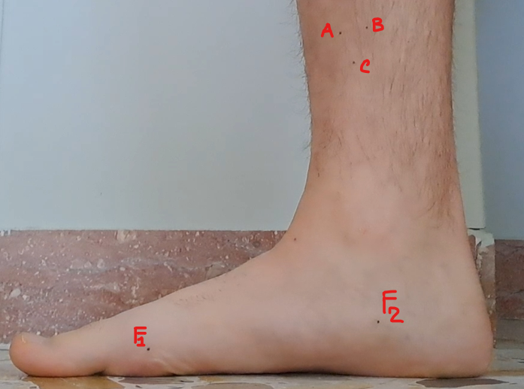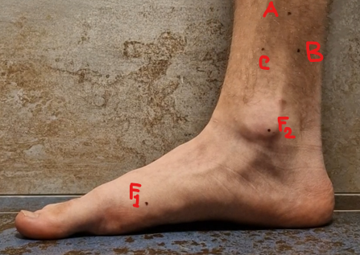

I marker F1 e F2 servono per verificare che il piede non si muovi durante la rotazione così da ridurre possibili distorsioni, ed i marker A,B e C per identificare i centri di rotazione.

1. **Sovrapposizione Immagini**

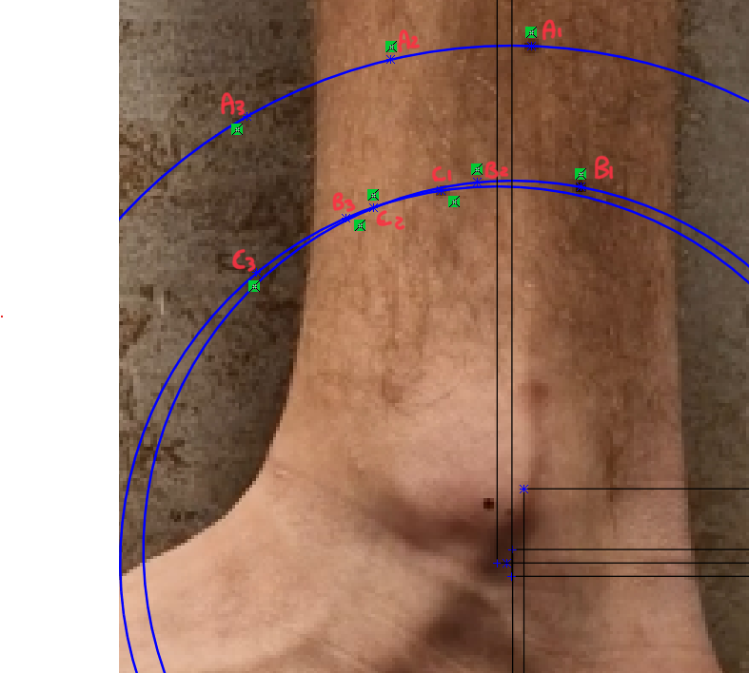

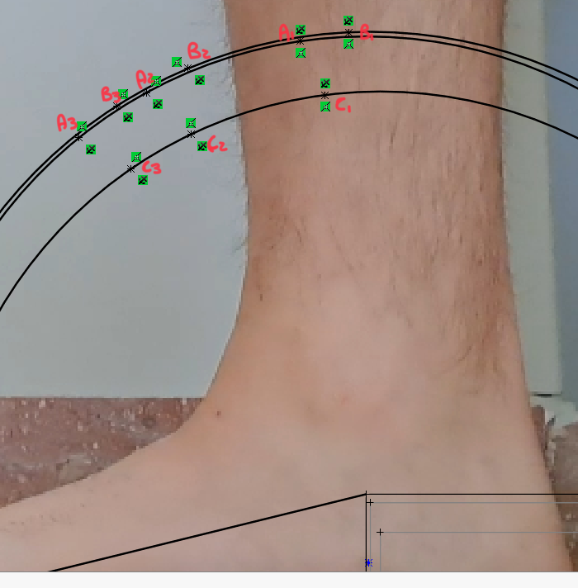

Tramite la sovrapposizione delle immagini, abbiamo ricavato lo spostamento dei 3 marker(A,B,C vedi punto 1) , dove l’indice 1 associato alla lettera corrisponde al marker relativo alla posizione a riposo, il 2 corrisponde alla fase intermedia di spostamento ed il 3 corrisponde al limite massimo di flessione dorsale. Per il caso della flessione plantare si è agito in modo analogo.

1. **Controllo distorsione pelle**

Per il controllo distorsione della pelle abbiamo definito un punto per ognuno dei 3 marker usati per identificare il centro di rotazione, ottenendo così per ogni fotogramma 3 punti che formano un triangolo. Successivamente abbiamo utilizzato le distanze dei lati per ricavare la percentuale di distorsione associata.

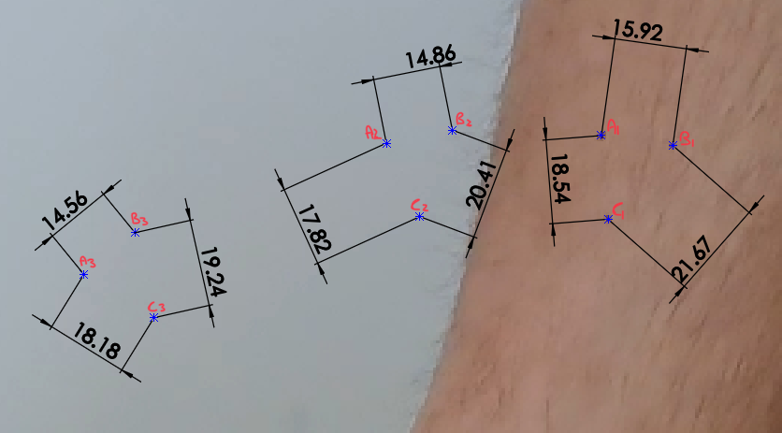

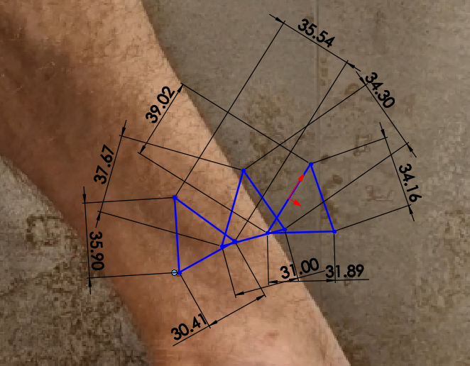

Come evidenziato dalle distanze tracciate, l’errore si attesta intorno al 3% sull’ordine dei mm, possiamo quindi concludere che la distorsione dovuta ad effetti prospettici e al movimento della pelle sia accettabile.

1. **Identificazione del centro di rotazione**

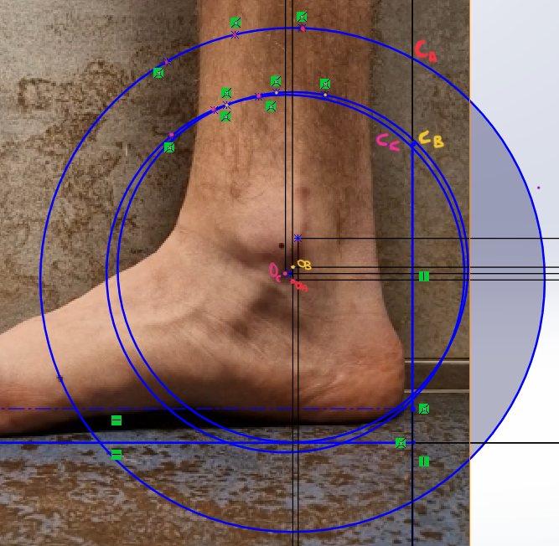

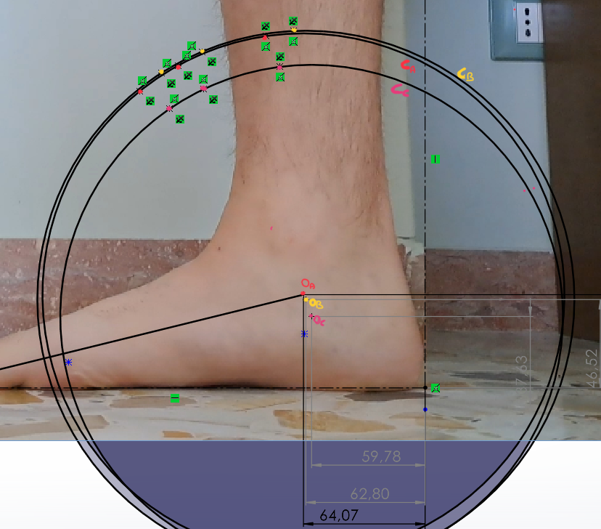

A questo punto abbiamo definito con una circonferenza passante per 3 punti i centri OA(definita dai punti: A1, A2 e A3) e analogamente OB e OC. Tale procedura è stata ripetuta anche per il movimento di flessione plantare andando ad identificare complessivamente 6 centri approssimativi per ogni membro del gruppo.

1. **Individuazione coordinate dei centri**

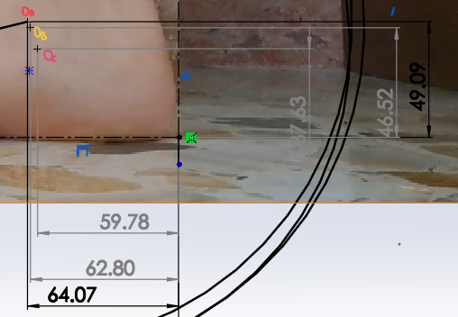

Abbiamo quindi preso le quote di ciascun centro sfruttando la quota intelligente di Solidworks, misurando la coordinata x a partire dalla retta verticale ‘r’ che delimita il punto di appoggio del tallone e la coordinata y a partire dal segmento orizzontale ‘PT’ che delimita il punto di appoggio della pianta del piede. Come già detto in precedenza, la stima del centro è stata realizzata calcolando una media delle coordinate di ciascuno di essi e posizionandolo sul sistema di assi cartesiani associato ad ‘r’ e ‘PT’.

1. **Limiti Angolari**

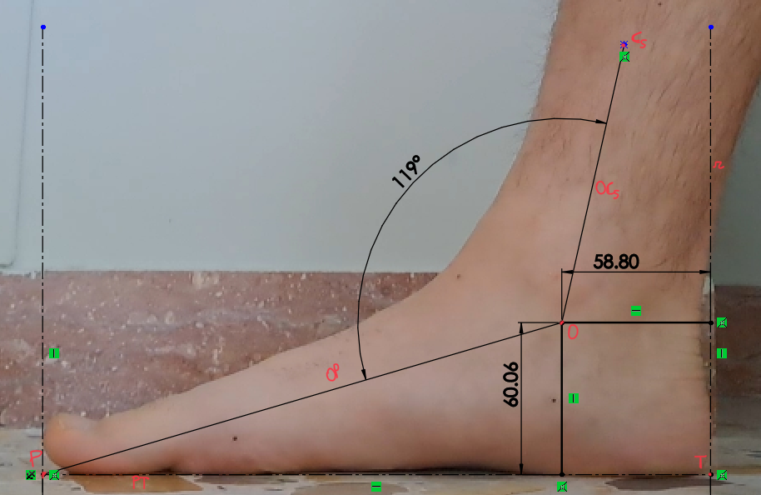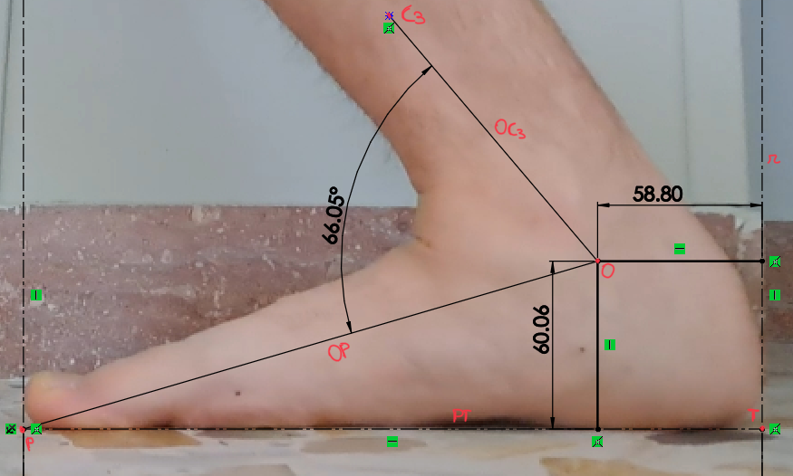

Il calcolo dei limiti è stato realizzato spazzando l’angolo compreso tra il segmento ‘OP’ e il segmento ‘OC’, dove O è il centro di rotazione stimato tramite le medie e P la proiezione del punto più estremo dell’alluce sul segmento ‘PT’, mentre ‘OC’ è il segmento che congiunge il centro O con uno dei marker (in questo caso il marker C visto sia nel punto di massima flessione dorsale che di massima flessione plantare), che poi verrà utilizzato nella prova del meccanismo per verificare che tale angolo di rotazione venga effettivamente raggiunto.

Abbiamo effettuato la stessa procedura per l’altro membro del gruppo, riportiamo di seguito le foto.

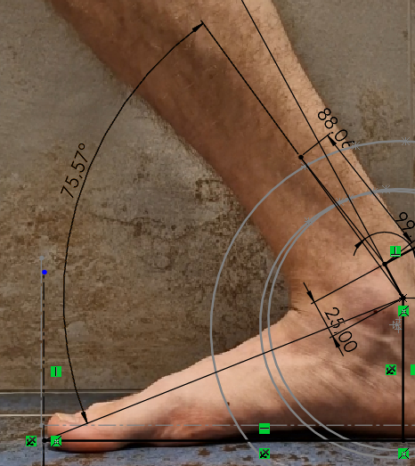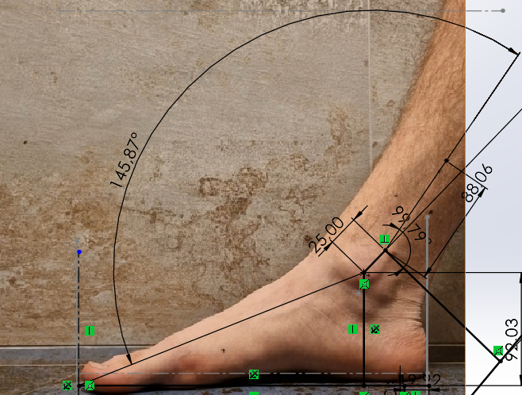

1. **Immagini del meccanismo applicato ai due piedi con breve spiegazione del funzionamento**

Nelle cartelle: ’Edoardo Stati’ e ‘Daniele di Giamberardino’ sono presenti rispettivamente i due file: **‘meccanismo_prova’** e **‘meccanismo_rotazione_avanti/indietro’** in cui è schematizzato il funzionamento dell’ortesi con uno schizzo semplice con il fine di verificare l’effettivo raggiungimento dei limiti angolari stimati in precedenza e applicati con la variazione del perno 80, alla caviglia di entrambi i membri del gruppo.

Nel file ‘**meccanismo_prova’** sono contenuti 4 schizzi, il primo su cui è stato costruito lo schema del meccanismo che può essere mosso spostando la guida G con il mouse in avanti e indietro, mantenendo come telaio la pedana su cui poggia il piede.

Nello schizzo 2,4 e 5 sono invece presenti le immagini sovrapposte in modo da poggiare la pianta del piede sulla pedana, con lo scopo di visualizzare il raggiungimento di tutti gli angoli di rotazione. Questo sarà possibile tramite il comando ‘nascondi schizzo’ grazie al quale si potrà selezionare lo schizzo relativo all’immagine che si vuole visualizzare poggiata sul meccanismo.

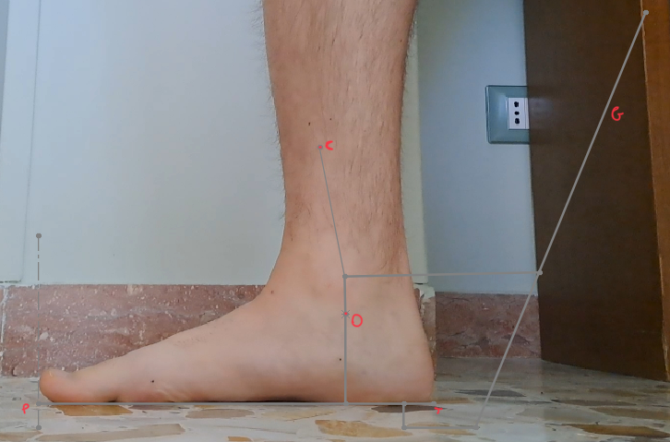

Come si può notare sovrapponendo il meccanismo all’immagine della flessione plantare, si può osservare il movimento dei 3 giunti del meccanismo che avvengono spostando indietro la guida, e la sovrapposizionedel termine C con il marker C5.

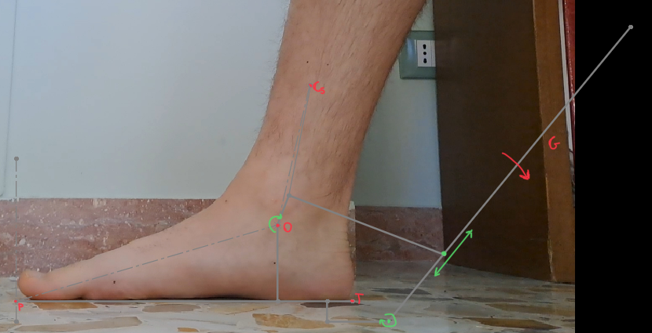

Stessa cosa è osservabile spostando la guida G in avanti, da notare che la sovrapposizione sul giunto C3 non è perfetta ma in ogni caso i limiti angolari vengono raggiunti sia per la flessione dorsale che per la flessione dorsale.

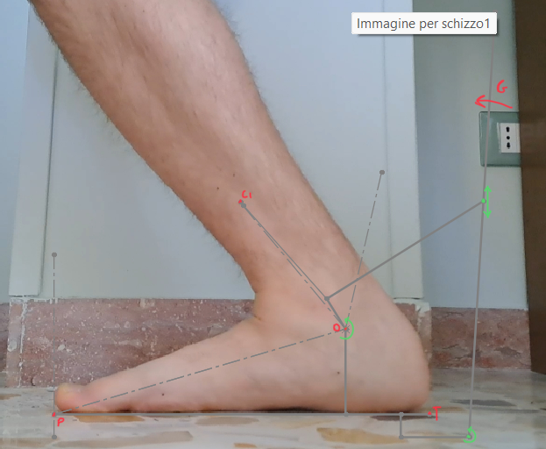

Nel file **‘meccanismo_rotazione_avanti/indietro’** troviamo un solo schizzo in cui sono salvate 3 fotogrammi e un blocco, andando a modificare lo schizzo si può osservare i centri di rotazioni ottenuti con il metodo precedentemente descritto ed il centro più rappresentativo stimato effettuando la media dei 3 centri di rotazioni. Andando invece a modificare il blocco1-1 troviamo il meccanismo di simulazione, tale è identico al meccanismo già discusso con opportune modifiche alla lunghezza dei segmenti ed al centro di rotazione di quest’ultimo.

Riportiamo le foto:

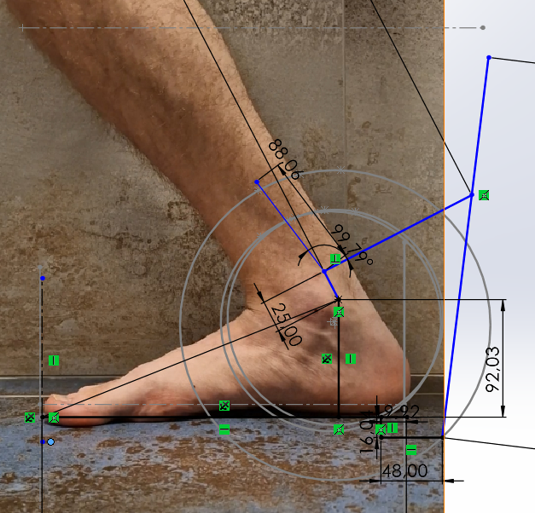

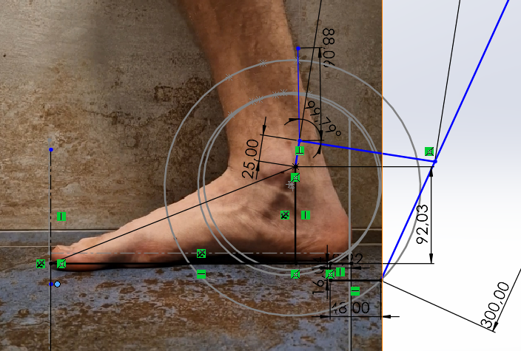

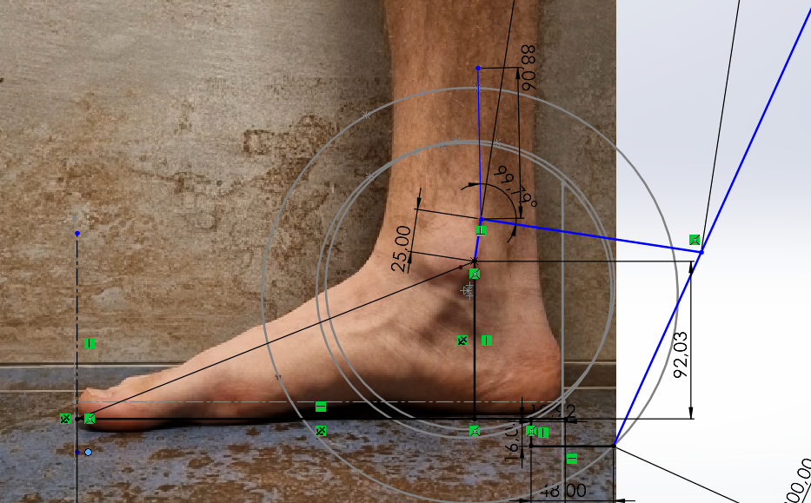

Meccanismo articolabile per verifica

Dallo studio della cinematica dell’articolazione della caviglia e dalle osservazioni sperimentali della cinematica articolare siamo andati a definire il meccanismo. Per prima cosa abbiamo dimensionato le varie componenti per rispettare le misurazioni effettuate sia attraverso delle prove reali che utilizzando le fotografie. Successivamente attraverso lo studio del brevetto abbiamo individuato le parti fisse di quest’ultimo e siamo andati a riportare tali componenti statiche nel meccanismo. La pedana è stata semplificata in una linea retta fissa di dimensione congruente con la pianta del piede .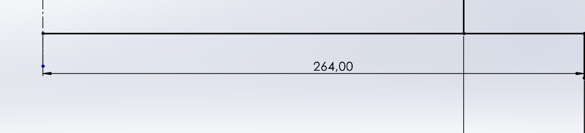

Le componenti 82 e 78 sono state definite come un segmento fisso tra la pianta del piede e il punto di rotazione rispettando le stime precedentemente individuate.

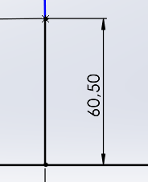

Le componenti 64 , 85 sono state rappresentate per semplicità attraverso due rette di lunghezza fissa dimensionate secondo misurazioni precedentemente effettuate ma libere di muoversi per rispettare il funzionamento del meccanismo.

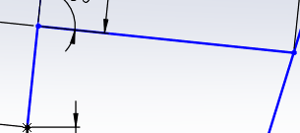

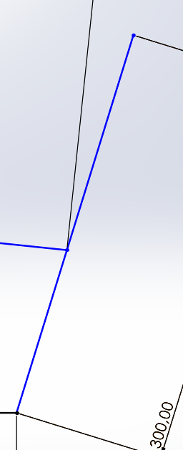

Per verificare il corretto funzionamento del meccanismo completo abbiamo inoltre utilizzato le prove fotografiche nelle tre diverse configurazioni per osservare l’ asservimento dei limiti angolari e in generale del movimento.

Verifica quantitativa

Per effettuare la verifica quantitativa abbiamo imposto i vari angoli di flessione e mirusato la distanza tra i marker solidali al meccanismo e i marker delle fotografie.

Dalla seguente foto possiamo vedere la relazione tra il marker verticale di riferimento e quello del meccanismo.

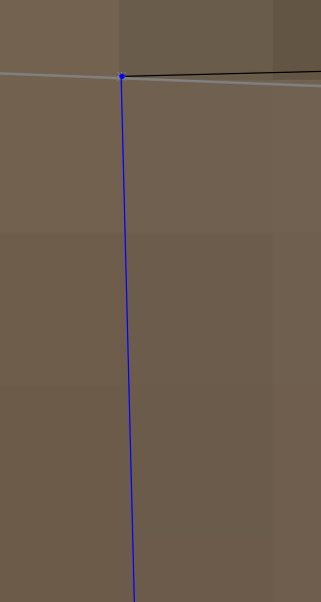

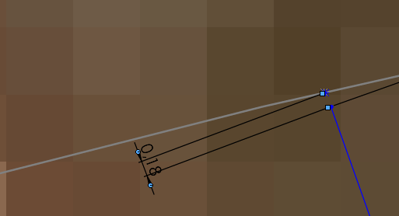

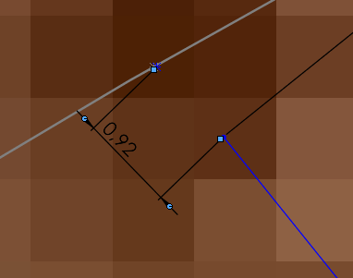

La differenza massima ottenuta è di 0,92 mm la quale presumiamo sia accettabile, tale differenza potrebbe essere dovuta ad una leggera deformazione delle foto dovuta ad una curvatura creata dal teleobiettivo.

# Dimensionamento geometrico della pedana

Per prima cosa abbiamo verificato delle possibili distorsioni dell’immagine una volta accertato che tali distorsioni siano minime , abbiamo ricavato la forma della pianta e sagomato i componenti della pedana, nello specifico attraverso un taglio estruso del contorno del piede cosi che il posizionamento sia garantito senza possibilità di movimento.

Implementazione

Abbiamo importato le immagini della pianta in uno schizzo di riferimento, successivamente siamo andati a ridimensionare le immagini in maniera tale da poter ottenere il corretto dimensionamento. Per ottenere la forma della pianta e del tallone abbiamo utilizzato spline, una volta definita la geometria chiusa abbiamo effettuato un taglio estruso del contorno .

Abbiamo inoltre definito l’asse centrale del piede così da poter avere un corretto allineamento tra tallone e la pianta

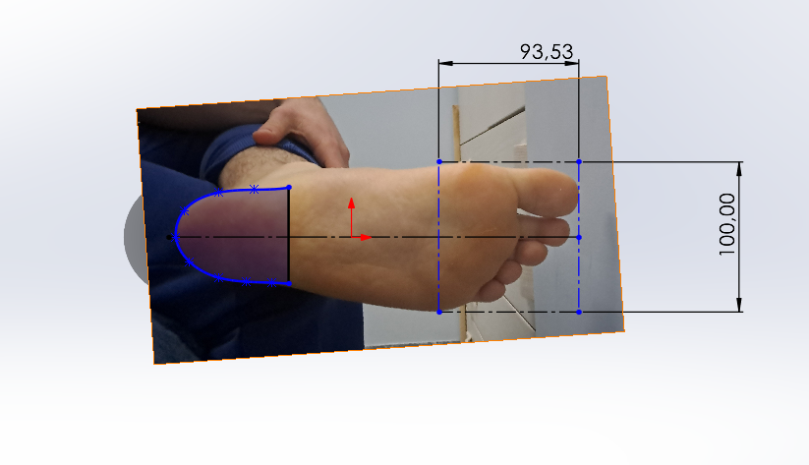

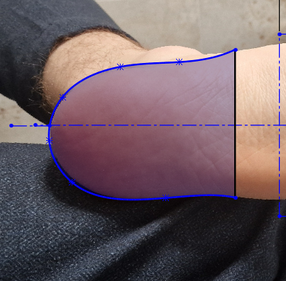

Di seguito sono riportate le estrusioni della pianta, implementate usando spline tenendo conto delle corrette dimensioni e del corretto allineamento con il tallone.

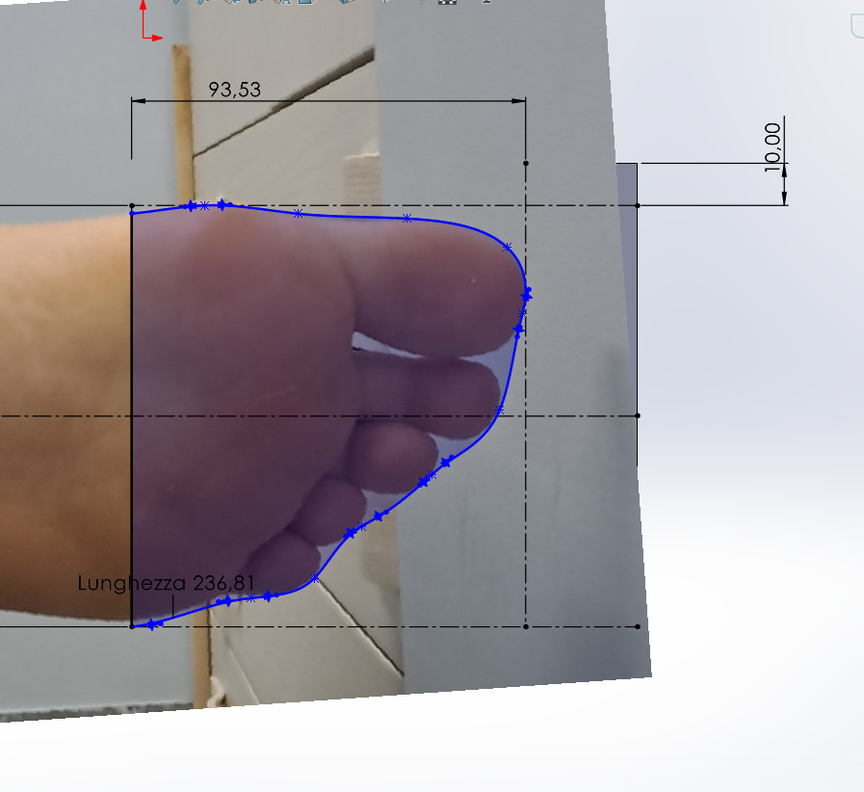

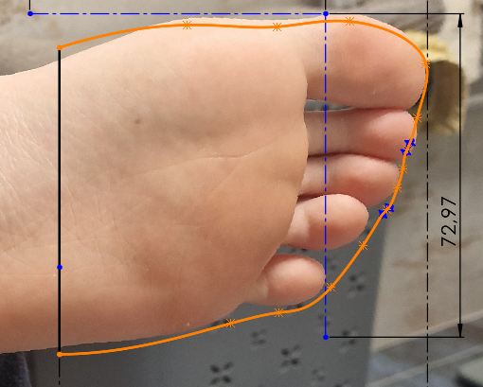

Di seguito sono riportare le estrusioni effettuate per accomodare la pianta.

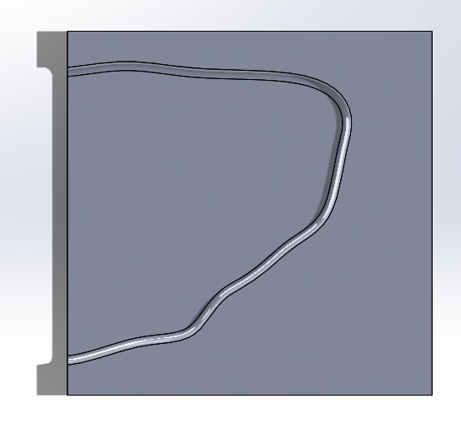

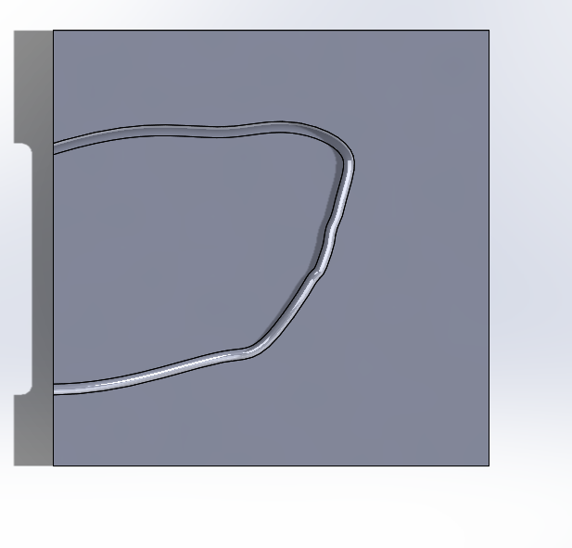

Siamo andati ad aggiungere per il tallone un rialzo avvolgente per assicurarsi che la posizione corretta del tallone venga mantenuta.

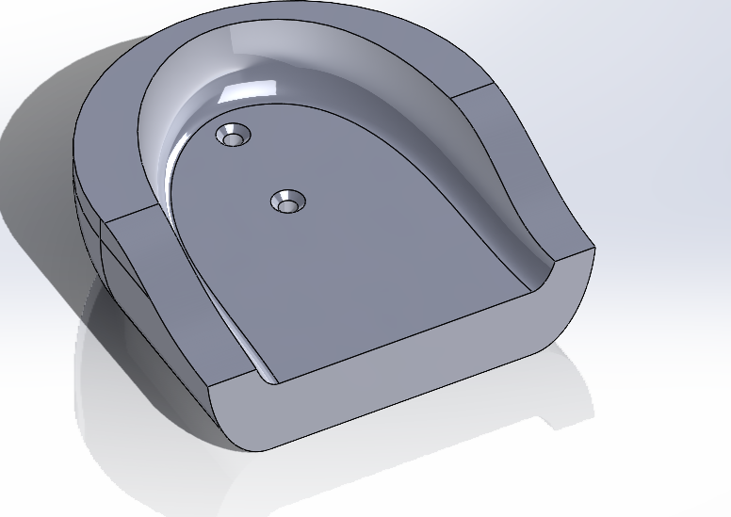

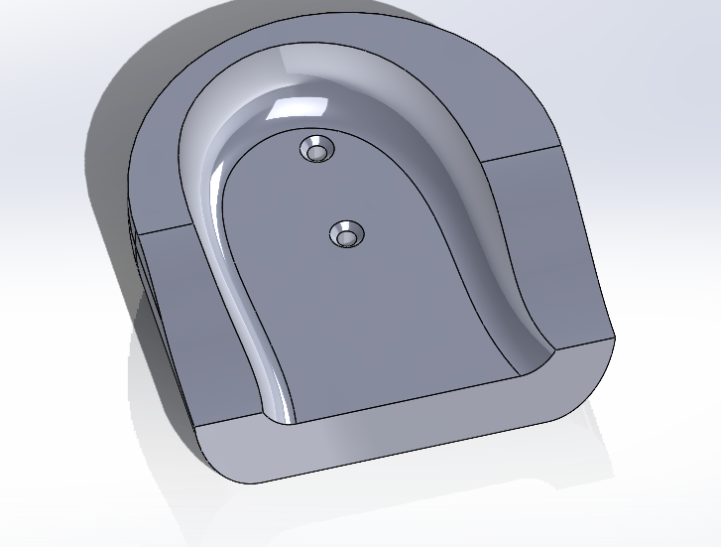

# Dimensionamento geometrico dei vincoli cinematici tra i componenti

Questo passo è stato realizzato su carta, cercando di effettuare il dimensionamento dei pezzi principali dell’assieme col fine di rispettare il più possibile i limiti e le lunghezze tra i diversi giunti del meccanismo di prova realizzato preventivamente. La base del meccanismo finale si presenta identica per entrambi i membri, eccezion fatta per la variabilità della quota Y del centro di rotazione e della distanza della pedana. Per accomodare anche la differenza di quota del asse X del centro di rotazione abbiamo realizzato degli estrusi posizionando le viti a distanze differenti sul tallone.

# Simulazioni del sistema

Per simulare il sistema abbiamo considerato principalmente 3 fattori, la forza di gravità che agisce sul piede e sul meccanismo stesso, andando a modificare i materiali con cui sono stati effettuati le parti del meccanismo per far si che non andassero a disturbare troppo lo svolgimento delle riabilitazioni, con dei pezzi in plastica e dei pezzi in acciaio.

Abbiamo considerato inoltre la reazione vincolare generata dalla caviglia infortunata, che si oppone quindi al moto rotatorio del meccanismo e a cui la coppia assegnata alla rotellina dovrà opporsi di conseguenza. Per semplicità abbiamo considerato la caviglia infortunata come una molla che si oppone al movimento di flessione dorsale e flessione plantare, in particolare essa avrà costante elastica sempre più bassa nel corso dei cicli riabilitativi.

Le analisi del moto sono presenti all’interno degli assiemi, mentre qui riporteremo alcuni grafici, rappresentanti la coppia applicata nel corso del tempo e l’angolo al variare del tempo.

Applicazione sul dimensionamento di Edoardo Stati:

flessione plantare con costante elastica k=1:

estensione intermedia:

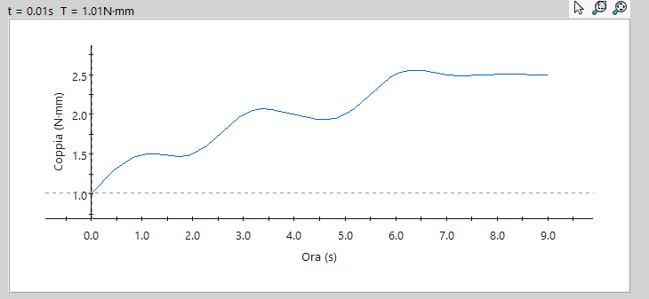

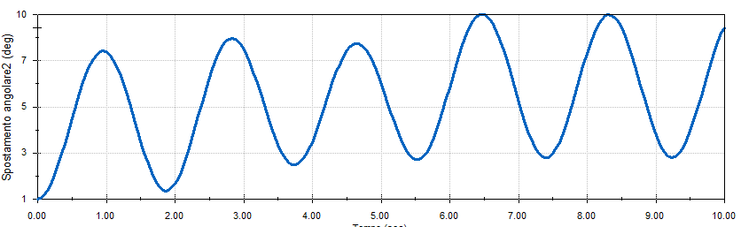

estensione massima:

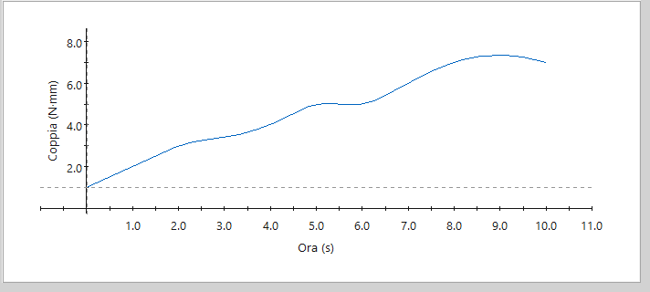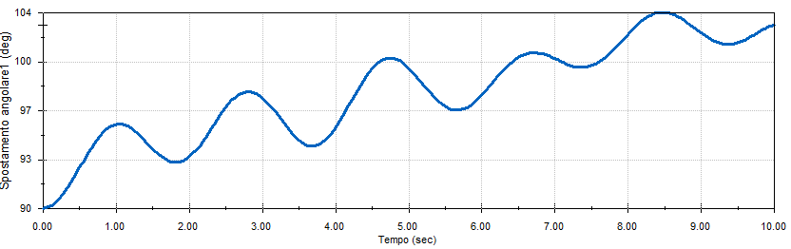

Flessione dorsale k=1:

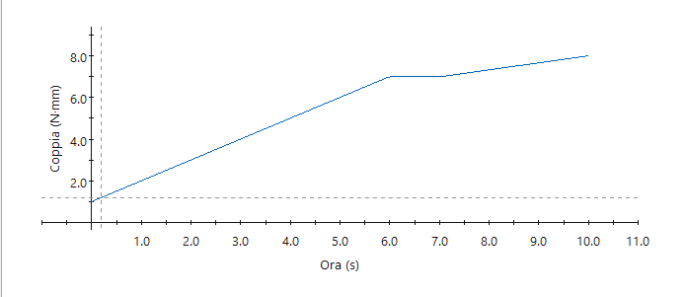

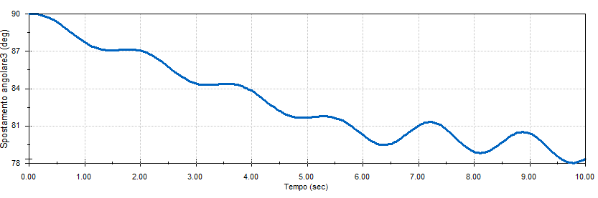

Flessione dorsale con k=0.6:

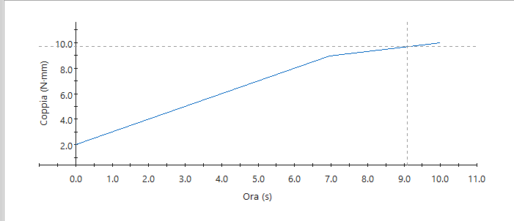

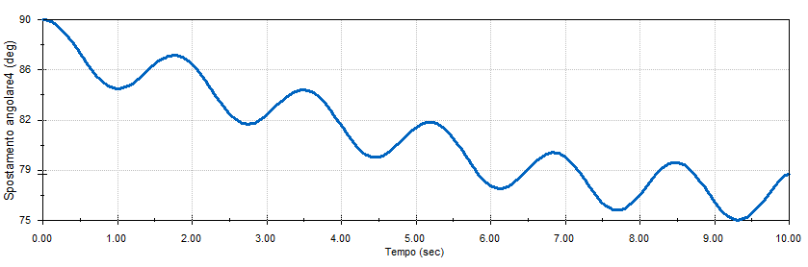

Flessione dorsale massima con k=0.45:

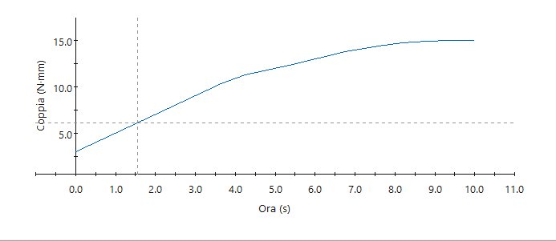

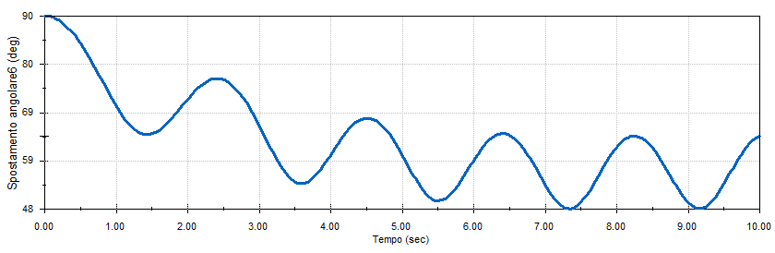

Applicazione sul dimensionamento di Daniele Di Giamberardino:

Flessione plantare con k=1:

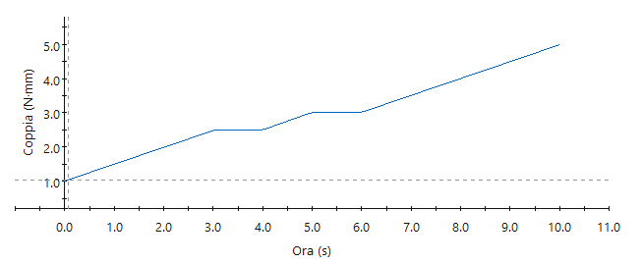

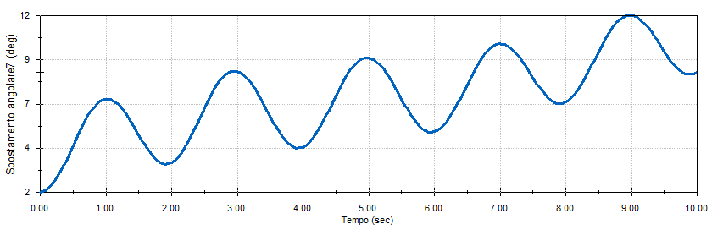

Flessione plantare con k=0.5

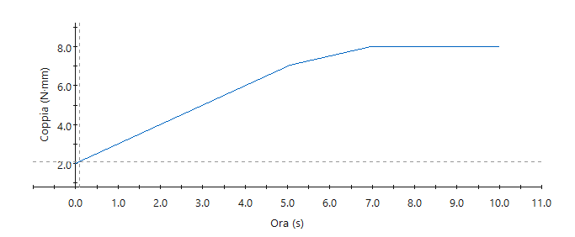

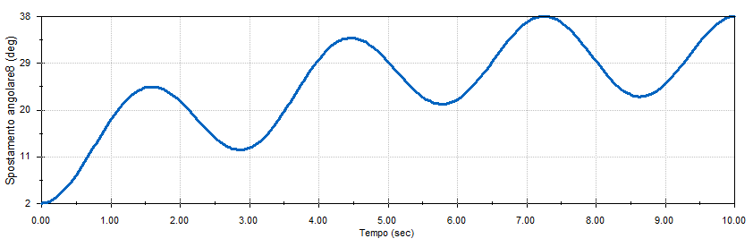

Flessione dorsale con k=1:

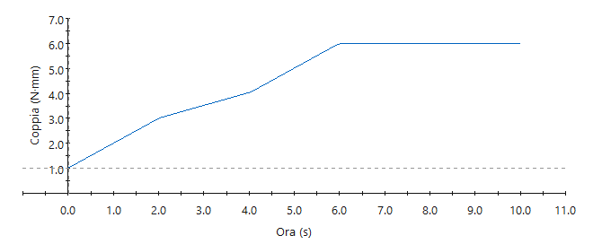

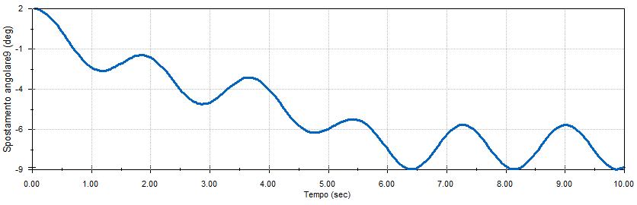

Flessione dorsale con k=0.6:

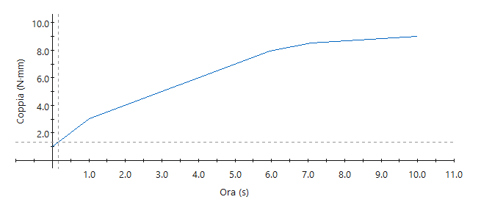

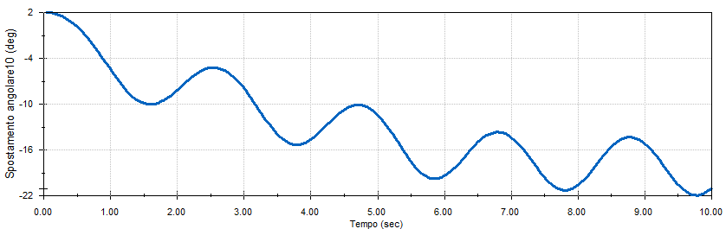

Flessione dorsale con k=0.45:

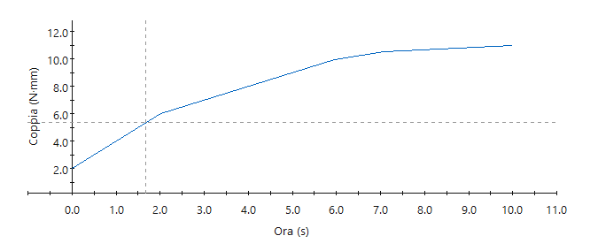

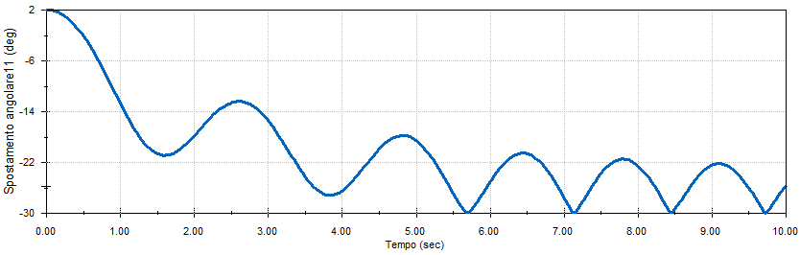

# Note:

Gli assiemi si possono trovare nella cartella “piede” che fa riferimento a tutte le parti del ‘foot member’ del brevetto, in particolare gli assiemi montati con tutte le parti sono: AssiemeES e AssiemeDDG, in cui saranno presenti anche le simulazioni. Tutte le parti sono state numerate come nel brevetto.